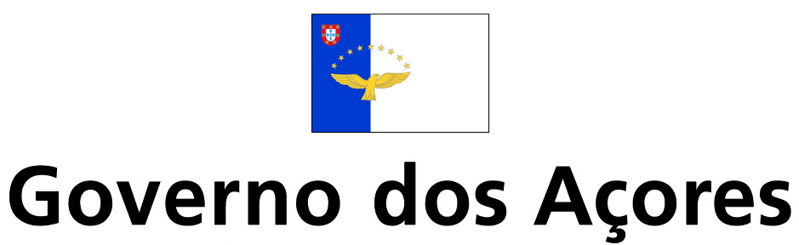
Secretaria Regional da Educação E CULTURA

CALENDÁRIO DE PROVAS FINAIS DO 3.º CICLO DO ENSINO BÁSICO
2018
(HORA LOCAL DOS AÇORES)

Horas | 1.ª FASE |  |  | 2.ª FASE
Horas | 3.ª feira  19 de junho | 6.ª feira  22 de junho | 4.ª feira  27 de junho | 5.ª feira  19 de julho | 6.ª feira  20 de julho | 2.ª feira  23 de julho
8h30 | 9º Ano  PLNM (93) (94) | 9º Ano  Português (91)  Português Língua Segunda  (95) | 9º Ano  Matemática (92) | 9º Ano  PLNM (93) (94) | 9º Ano  Português (91)  Português Língua Segunda  (95) | 9º Ano  Matemática (92)

AFIXAÇÃO DE PAUTAS PROVAS DO 3.º CICLO DO ENSINO BÁSICO
2018
FASES | 3.º CICLO  PROVAS FINAIS DE CICLO
FASES | AFIXAÇÃO PAUTAS | PROCESSOS REAPRECIAÇÃO
1.ª FASE | 6.ª feira  13 de julho | 6.ª feira  10 de agosto
2.ª FASE | 6.ª feira  3 de agosto | 6.ª feira  24 de agosto

CALENDÁRIO PROVAS DE EQUIVALÊNCIA À FREQUÊNCIA DO ENSINO BÁSICO

2018

REALIZAÇÃO PROVAS | PROVAS DE EQUIVALÊNCIA À FREQUÊNCIA  1.ª FASE | PROVAS DE EQUIVALÊNCIA À FREQUÊNCIA  2.ª FASE
1.º CICLO | 28 de junho a 6 de julho | 19 a 26 julho
2.º CICLO | 21 de junho a 3 de julho | 19 a 26 julho
3.º CICLO | 18 a 29 de junho | 19 a 26 julho

AFIXAÇÃO DE PAUTAS DE EQUIVALÊNCIA À FREQUÊNCIA DO ENSINO BÁSICO
2018

REALIZAÇÃO PROVAS | PROVAS DE EQUIVALÊNCIA À FREQUÊNCIA  1.ª FASE | PROVAS DE EQUIVALÊNCIA À FREQUÊNCIA  2.ª FASE
1.º CICLO | 13 de julho | 1 de agosto
2.º CICLO | 13 de julho | 1 de agosto
3.º CICLO | 13 de julho | 3 de agosto

AFIXAÇÃO DOS RESULTADOS DOS PROCESSOS DE REAPRECIAÇÃO
2018

REALIZAÇÃO PROVAS | 1.ª FASE | 2.ª FASE
1.º CICLO | 10 de agosto | 24 de agosto
2.º CICLO | 10 de agosto | 24 de agosto
3.º CICLO | 10 de agosto | 24 de agosto

